browser-sync start --server --files "css/*.css, *.html"

一般都是输入这句命令行就行的了

教程网址：

http://www.browsersync.cn/#install
http://www.browsersync.cn/#install
http://www.browsersync.cn/#install

Browsersync能让浏览器实时、快速响应您的文件更改（html、js、css、sass、less等）并自动刷新页面。更重要的是

Browsersync可以同时在PC、平板、手机等设备下进项调试

。您可以想象一下：“假设您的桌子上有pc、ipad、iphone、android等设备

同时打开了您需要调试的页面，当您使用browsersync后，您的任何一次代码保存，以上的设备都会同时显示您的改动”。无论您是前端还是后端工程师，使用它将提高您30%的工作效率。

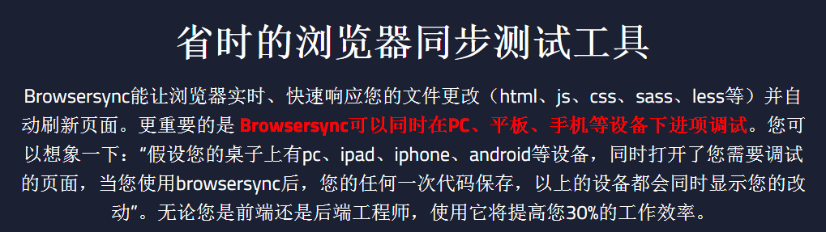

1. 安装 Node.js(测试是否已安装成功 node -v 命令)

BrowserSync是基于Node.js的, 是一个Node模块， 如果您想要快速使用它，也许您需要先安装一下Node.js
安装适用于Mac OS，Windows和Linux。

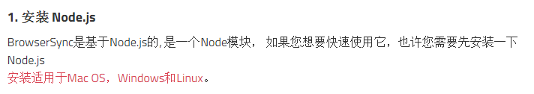

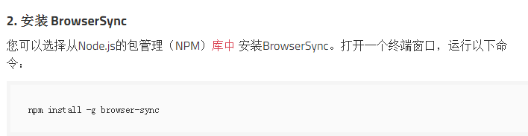

npm install -g browser-sync

3、启动 BrowserSync
一个基本用途是，如果您只希望在对某个css文件进行修改后会同步到浏览器里。那么您只需要运行命令行工具，进入到该项目（目录）下，并运行相应的命令：

这里注意上面的红色文字：如果没有装git的话是一定要进入到该项目（目录下）在运行相应的命令的，且路径不能含有 中文

静态网站
如果您想要监听.css文件, 您需要使用服务器模式。 BrowserSync 将启动一个小型服务器，并提供一个URL来查看您的网站。

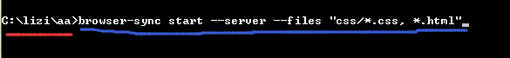
browser-sync start --server --files "css/*.css, *.html"

browser-sync start --server --files "css/*.css, *.html"

一般都是输入这句命令行就行的了

如上图所示，在cmd 命令行里 红色线部分 表示的是 该项目的路径 后面蓝色线部分则是命令行 代表的是可以监听 css 和html部分

按enter 键后。则会出现 下图：

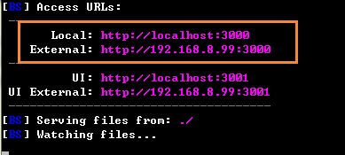

如上图 用线框住的部分
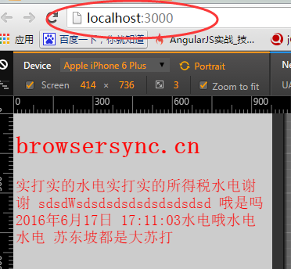

表示 当在本机电脑上打开的话 网址就是 http://localhost:3000/
这个的了。

而在 远程手机上打开的话，它的网址就是

输入这个网址就行的了， 192.168.8.99 表示 的是 当前这台电脑的本机地址 ，当然 手机也是要跟电脑要同处于一个wifi下才行的。

这样就很方便，这样的话在想在手机上打开电脑上的测试开发项目就不用刻意将项目放到 php环境下都可以的了

因为BrowserSync 将启动一个小型服务器，并提供一个URL来查看您的网站。


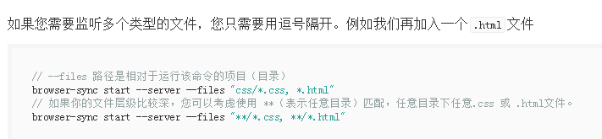

我们做了一个静态例子的示范，您可以下载示例包，文件您可以解压任何盘符的任何目录下，不能是中文路径。打开您的命令行工具，进入到BrowsersyncExample目录下，运行以下其中一条命令。Browsersync将创建一个本地服务器并自动打开你的浏览器后访问http://localhost:3000地址，这一切都会在命令行工具里显示。你也可以查看Browsersync静态示例视频

动态网站的话，这里就不细说了，详情可以查看网址 看相应的文档。

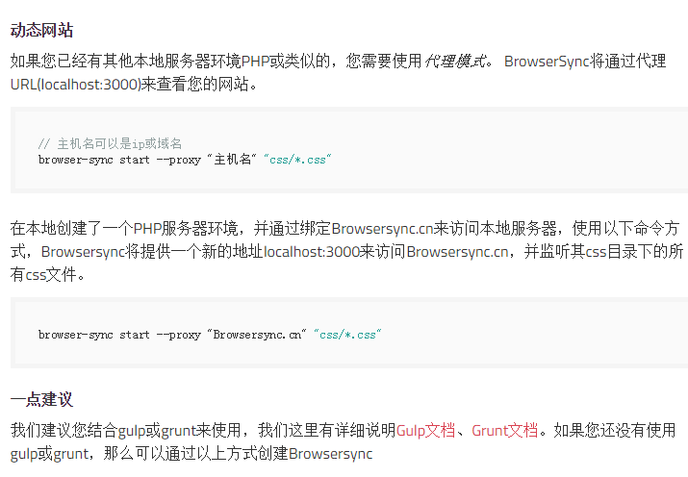

dos 命令进入文件夹

输入 D: 回车，进入D盘的根目录

输入 cd空格文件夹的名字（不区分大小写） 进入文件夹根目录下

cd 目录名：进入特定的目录。如果看到有个目录显示为：abcdef.ghi 就

输入：cd abcdef.ghi进入该目录。

cd / 退回到根目录。

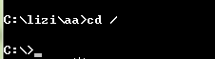

cd..退回到上一级目录。

ctrl + c 表示是终止执行的意思了

